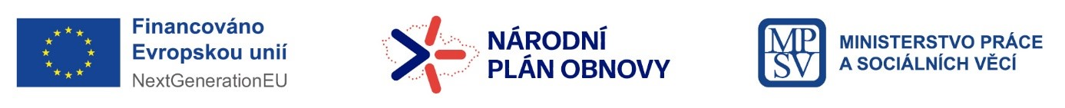

Úřad práce ČR

E-shop rekvalifikací a vzdělávacích kurzů
www.jsemvkurzu.cz
- více než 1 700 kurzů digitálního vzdělávání a rekvalifikací na jednom místě
- pro všechny – zaměstnané, nezaměstnané, podnikatele, důchodce mající zájem dále pracovat, osoby na mateřské či rodičovské dovolené, osoby starší 15 let, které se nedostaly do škol a ostatní
- doba realizace: do října 2025

- Úřad práce hradí nejvýše 50 000,- Kč za poslední 3 roky na zvolené rekvalifikace a 50 000,- Kč za poslední
3 roky na kurzy dalšího vzdělávání v digitálních dovednostech.

Druhy kurzů
- zabezpečované rekvalifikace – online můžete pouze projevit zájem - poradci se s Vámi spojí k jejich vyřízení
- zvolené rekvalifikace – vybraný a schválený kurz může být proplacen až do výše 50 000,- Kč, což je limit na 3 roky, lze zařídit online, pečlivě posuzována účelnost zvolené rekvalifikace
- kurzy digitálního vzdělávání (vzdělávací kurzy) – příspěvek až do výše 50 000,- Kč, což je limit na 3 roky, spoluúčast minimálně 18 % z celkové ceny kurzu, vše lze zařídit pouze online; prezenční, online nebo kombinovaná forma výuky

Jak se přihlásit?

- Datová schránka
- Identita občana (bankovní identita, NIA IS, eObčanka atd.)
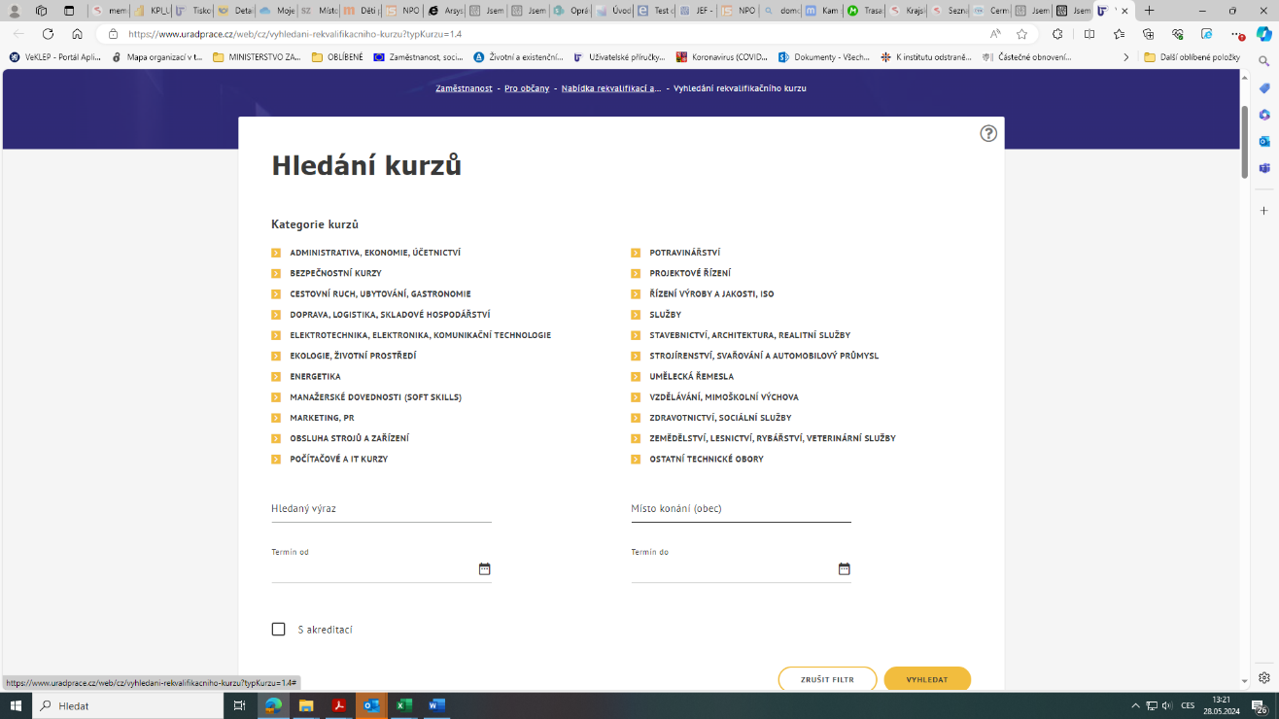

Buď IN, buď v kurzu!

